### **🏆 Reto Día 2: Configuración del Entorno de Trabajo en Codearts Solutions 🛠️💻**

**Nombre:** Abraham Caamaño Martínez **Fecha:** 10-06-2025

#### **1. Organización de carpetas en Google Drive.**

He creado la siguiente estructura de carpetas para el principal problema de organización:

* Se ha creado una carpeta principal llamada **"Codearts"**.
* Dentro de esta carpeta, he creado:

**Proyectos:** Para almacenar todos los archivos relacionados con los proyectos.

**Documentación:** Contendrá manuales, guías y documentación relevante.

**Recursos:** Para guardar plantillas y otros archivos de utilidad.

**Reuniones:** Aquí se guardará las presentaciones.

**Administrativo:** Para documentos de gestión interna.

#### 

#### 

#### 

#### 

#### **2. Creación de hoja de cálculo con Google Sheets**

He creado una hoja de calculo en Google Sheets con plantilla de una lista de tareas y he asignado las tareas de Trello como ejemplo:

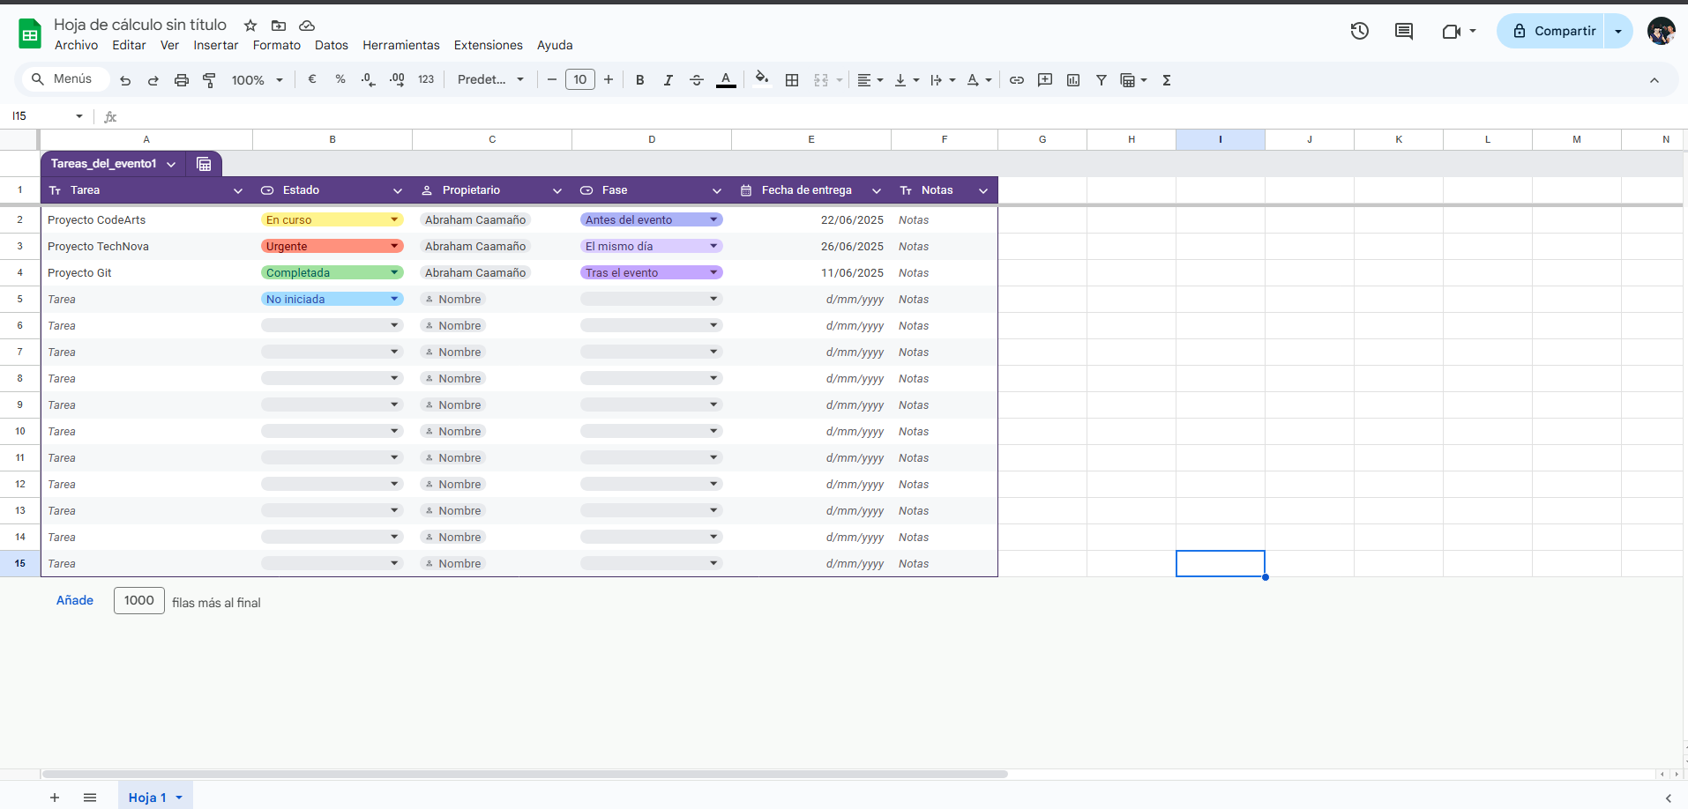

#### 

#### 

#### **3. Configuración del tablero con listas.**

He configurado el tablero con las siguientes listas para visualizar el trabajo:

**-Pendiente:** Para todas las tareas nuevas que aún no se han comenzado.

**-En Proceso:** Tareas en las que se está trabajando actualmente.

**-Completado:** Tareas finalizadas.

**4. Creación de tarjetas de ejemplo.**

He creado tres tarjetas de ejemplo y he asignado una a cada lista:

**-Proyecto CodeArts.**

**-Proyecto TechNova.**

**-Proyecto Git.**

